Retours – Semaine de la pédagogie (juin 2025)

Situation pédagogique 1 1
Situation pédagogique 2 2
Situation pédagogique 3 4
Situation pédagogique 4 7

Situation pédagogique 1

Contexte

Un cours pour les étudiants de première année. Les cours ont lieu exclusivement en amphi, sur la période 1.
Pour leur examen, les étudiant.es doivent préparer un oral de 10 minutes, en groupe de 4 ou 5. Les groupes sont imposés. Chaque étudiant du groupe doit prendre la parole, et l’oral se fait en amphi devant la promo. C’est un examen en contrôle continu, de coefficient 1.

Objectifs  Présenter les connaissances acquises sur l’une des thématiques étudiées pendant le semestre, de manière structurée. | Consignes : données à l’écrit et à l’oral  Choisissez l’un des sujets suivants :  - Prise de notes  - Motivation et projet d’études  - Gestion du temps  - Gestion du stress  Votre exposé devra comporter une introduction incluant une problématique, un développement en plusieurs parties ainsi qu’une conclusion.

Personas

Jules  Il a rencontré d’importants problèmes de santé qui ont engendré un trouble de la  parole. Il est en mesure de s’exprimer à  l’oral si cela se fait dans un cadre où il se sent en confiance. Il a également besoin d’un temps supplémentaire quand il s’agit d’un examen oral. | Nora  Elle est en reprise d’études, a deux  enfants en bas âge et travaille le week-  end. Son rythme de vie ne laisse pas de place au hasard, elle planifie tout et a  donc besoin d’informations claires quant aux objectifs des cours et des dates et attendus des examens.
Manon

Les travaux de groupe la rendent très anxieuse et ses interactions sociales se déroulent toujours en petit comité. Si elle est obligée de participer à des travaux de groupe, elle doit mobiliser de telles ressources personnelles que cela l’épuise et ne lui permet pas de poursuivre sa journée de cours. Elle rencontre également des difficultés pour gérer son stress et peut avoir des crises de panique. Elle dispose d’un tiers-temps et de la possibilité de sortir de la salle d’examen. Elle peut aussi bénéficier d’une salle à part en cas d’examen en amphi.

Obstacles

- Place de chaque individu dans le groupe
- Gestion du tiers-temps pour un oral
- Incohérence entre objectifs et modalité de restitution : oral ?
- Incompréhension de ce qui est attendu et évalué -> STRESS !
- Lieu/environnement de travail non adapté aux modalités pédagogiques
- Groupe imposé - confiance ?
- Explicitation des consignes
- Temps de travail en groupe
- Prise de parole en public : compétence attendue ? -> enseigner ?
- Etudiants de 1ère année – inconnu ?
- Organisation en fonction des contraintes de chacun

Adaptations

- « Diversifier les modalités d’examen » : pas d’exposés/choix/changement de modalité de restitution.
- « Favoriser l’engagement des étudiant.es » : laisser le choix aux étudiants – travail individuel ou groupe.
- « Poser un cadre clair et explicite » : expliciter les attendus (temps, format, grille d’évaluation).
- « Assurer une cohérence entre les objectifs pédagogiques et les évaluations » : clarifier les objectifs d’évaluation (Aligner !)
- « Donner accès au cours/à l’enseignement » : Changer de lieu pour un lieu plus adapté, diversifier.
- « Instaurer un climat inclusif » : Former à la prise de parole en public.

Personnes ressources

- Ingénieur.e pédagogique du Lab’UA
- Equipe Incl’UA
- Chargé-es d’accompagnement
- Responsable d’année/de filière
- Relais handicap-service inclusion

Aménagements

Pas faits

Situation pédagogique 2

Contexte

Un cours pour des étudiant.es L1. Les cours ont lieu exclusivement en amphi, sur la période 1, 2h par semaine.

Déroulé du cours

Début : Les étudiant.es s’installent dans un amphi de 150 places, 122 de ces places sont occupées. L’enseignant.e entre 5 minutes plus tard et commence son cours instantanément, à l’endroit où iel s’est arrêté.e la dernière fois. Un support diapo est projeté. Ce support n’est pas disponible sur Moodle, mais un document reprenant le plan du cours l’est.
Pendant le cours : l’enseignant.e se déplace dans tout l’amphi. La majorité des étudiant.es prend des notes. L’enseignant.e peut interroger aléatoirement des étudiant.es pendant le cours.
Fin du cours : Au moment de l’heure officielle de fin de cours, des étudiants commencent à discuter et l’enseignant.e termine son cours avec 5min de retard. En annonçant la fin du cours, les étudiant.e.s se lèvent, échangent et sortent de l’amphi alors qu’iel donne à l’oral des éléments de préparation pour le prochain cours (lecture conseillée, indications sur des éléments qui seront peut-être évalués).
Après le cours : un petit groupe de 6 étudiant.e.s pose des questions et des informations leur sont données.

Personas
Chilali  Elle a des difficultés pour la rédaction  (manuscrite ou numérique) et la lecture.  Certaines mises en pages la mettent en  difficulté également (texte justifié,  interligne trop petites, etc). | Amaury  Iel a une déficience auditive modérée et peine à comprendre les interventions  dans les environnements bruyants ou  avec une mauvaise acoustique. Iel trouve que les présentations orales rapides ou sans support visuel sont difficiles à suivre. Pendant les examens oraux, iel ressent un stress accru car iel peut manquer des consignes importantes. Iel préfère les documents écrits, les supports visuels clairs, et des temps de pause pour bien assimiler les informations.
Elie

Il redoute d’être interrogé devant d’autres étudiant.es au point d’éviter de venir en cours. Il a besoin de repères (progression du cours, que faire au cours d’après).

Obstacles

- Retard de la formatrice + pas d’introduction permettant une contextualisation
- Absence de présentation d’annonce du plan de cours du jour
- Questions de fin de cours posées par quelques étudiants en « off » (tout le monde n’a pas le même niveau d’information)
- Entrants = besoin de repères
- Anxiété due au questionnement aléatoire de la professeure.
- 2h de cours sans pause
- 150 places dans l’amphi/122 occupées : pas de possibilité de choisir sa place
- Déplacement de l’enseignante dans l’ensemble de l’amphi
- Support diapo non fourni
- Consignes de fin de cours importantes données pendant que les étudiants commencent à parler

Adaptations

- Respect du cadre commun (horaires) et respect de la planification du cours
- Création d’espace réservé à certains étudiants au sein des amphis
- Interrogation des apprenants via des outils numériques
- Rendre les ressources pédagogiques accessibles et disponibles sur la plateforme
- Rédaction des consignes pour garantir la qualité de la transmission : accessibilité des supports.

Personnes ressources

- Chargé-es d’accompagnement
- Ingénieur.e pédagogique du Lab’UA
- Relais handicap-service inclusion
- Responsable d’année/de filière

Aménagements pédagogiques

- Tuteur-rice
- Preneur-se de notes
- Document en langage adéquat

Situation pédagogique 3

Contexte

Diaporama projeté pendant un cours d’histoire. Il est également mis à disposition tel quel.
L’enseignant.e a fait le choix de retirer certains mots ou dates clés afin de motiver les étudiant.es à écouter pendant le cours magistral.
Cet.te enseignant.e décrit son diaporama comme accessible car il y a des éléments visuels, des phrases courtes et explicites et pas trop d’informations sur les diapos.

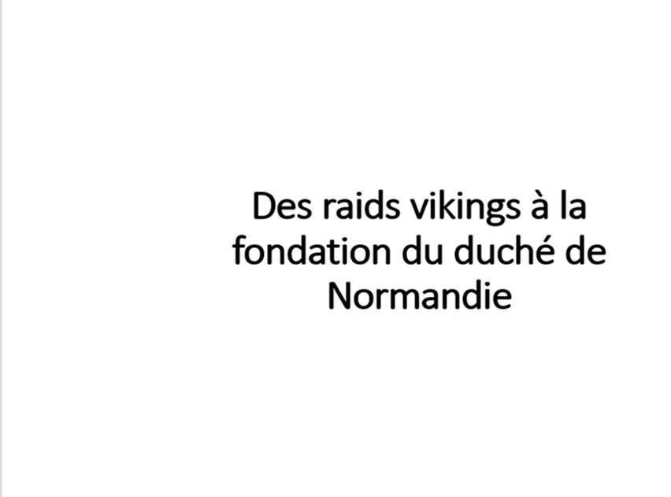 | 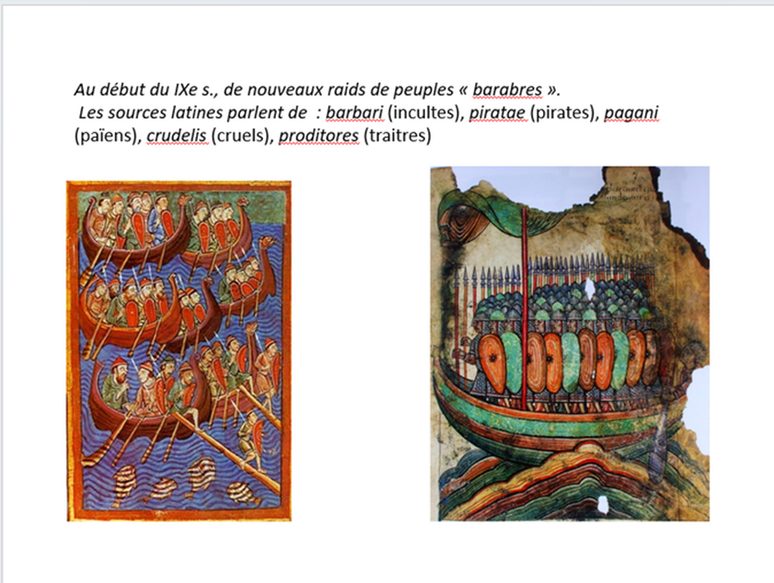
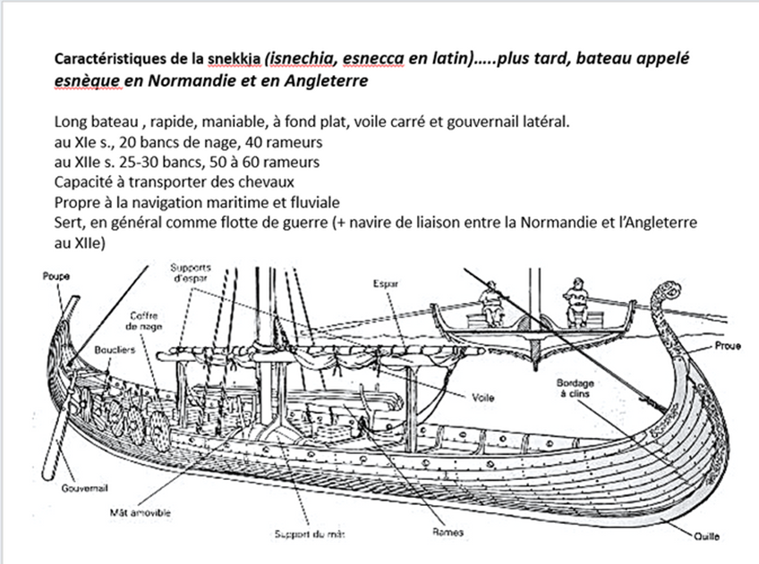 | 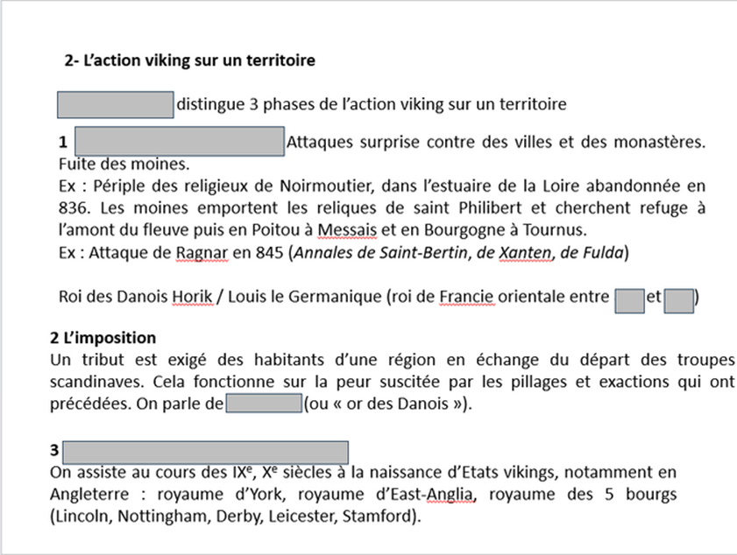

Personas

Djeneba  Elle a des troubles de la vision qui  l’empêchent de lire les supports projetés et de distinguer les faibles contrastes de couleurs. Elle utilise des technologies  adaptées pour ses études, telles que des lecteurs d'écran et des applications de synthèse vocale. Elle reçoit, en amont des cours, les documents pédagogiques en format Word ou libre office sur sa boite mail. Elle peut aussi composer elle-même mais sur son ordinateur personnel (logiciel spécifique). | Ricardo  ll vient de Santiago au Chili et vient  d’arriver en France. Il a un niveau B2 en français. La prise de note manuscrite est compliquée, ainsi que la compréhension des consignes complexes. Il rencontre des difficultés à comprendre l’organisation et les modalités d’examens et les maquettes,  le système de notation.
Juliette

Elle n’était pas scolarisée au lycée (CNED). Elle se sent en difficulté en TD car elle n’ose pas intervenir et se sent paniquée à l’idée d’être interrogée. Cela l’empêche de profiter pleinement des TD et de poser ses questions à l’enseignant. Elle bénéficie d’un étalement de son année sur 2 ans et a des autorisations d’absence pour CM/TD.

Obstacles

- Images non décrites
- Vocabulaire très technique
- Difficulté à poser des questions
- Diapo chargées
- Texte à trous : décodage du mot à l’oral

Adaptations

- Informer les étudiants des handicaps de leur camarade (volontariat)
- « Donner accès au cours/à l’enseignement » : Donner le support en amont (Ricardo et Djeneba) + diapo complète sur Moodle (Ricardo et Juliette)
- « Garantir l’accessibilité des supports » : Diversifier la présentation des ressources + décrire les images (D)
- « Favoriser l’engagement des étudiant.es »
- « Diversifier les modalités d’examen »
- « Assurer une cohérence entre les objectifs pédagogiques et les évaluations »
- « Instaurer un climat inclusif » : QIR en ligne anonyme + anticiper les questions (J, R, D)
- « Assurer un cadre clair et explicite » : mettre en place un glossaire dans les cours (R) + expliciter la consigne de l’enseignant

Personnes ressources

- Chargé-es d’accompagnement
- Ingénieur.e pédagogique du Lab’UA
- Relais handicap-service inclusion

Aménagements pédagogiques

- Tuteur-rice
- Preneur-se de notes

Aménagements d’examen

- Temps supplémentaire
- Salle en effectif réduit

Situation pédagogique 4

Contexte

Un examen donné dans le cadre d’un cours de 3PE (Projet Personnel et Professionnel de l'Etudiant). Ce cours est donné tout au long de l’année universitaire. Les étudiant.es doivent réaliser une enquête métier en groupe.

Objectif  Démontrer la maîtrise des concepts abordés en cours.  Concevoir une grille d’entretien.  Réaliser un entretien avec un.e professionnel.le. | Consignes : données à l’oral  Vous allez réaliser une enquête métier en groupe. Vous devez contacter un.e professionnel.le, le ou la rencontrer. Le groupe complet devra rencontrer le ou la professionnel.le. Vous aurez préparé en amont une grille d’entretien pour cet échange. Le rendu sera la retranscription de l’entretien réalisé.  Vous avez toute l’année pour réaliser ce travail.

Personas

Joe  Il est aveugle. Selon lui, il n’y a pas  grand-chose d’adapté pour lui à l’Université. Il se sent perdu a l’impression de s’être trompé d’orientation. Ses enseignant.e.s lui ont  souvent dit qu’il ferait mieux de s’orienter vers le monde professionnel, et que les études n’étaient pas faites pour lui. Pourtant, Joe est passionné par son sujet d’études. Depuis quelques temps, il est souvent absent en cours et en examens. Il s’est isolé, ne répond plus aux sollicitations de ses enseignant.e.s. | Malik  Il connaît des périodes où il se sent  démotivé, avec une forte fatigue physique et mentale. Il lui est parfois difficile de se concentrer, d’organiser ses idées, ou de se mobiliser pour des tâches comme parler en public. Il peut aussi connaître des épisodes de grande énergie, où il propose beaucoup mais a du mal à canaliser ses interventions. Il a besoin de repères stables, de consignes précises et d’un cadre souple qui lui permet de s’adapter selon ses périodes de forme. L’évaluation centrée sur un seul moment, surtout en situation d’interaction sociale, le pénalise souvent. Pourtant, il est capable de  produire des analyses solides et  construites à l’écrit.

Obstacles

- Visuel
- Affectif/concentration
- Travail en groupe, interactions sociales
- Documents écrits seulement (Joe)
- Consignes données à l’oral uniquement (Malik)
- Fatigue, énergie en dents de scie
- Difficulté à expliquer la tâche de façon cohérente (en face à face)
- Délai de rendu trop loin + pas de bilans d’étapes
- Estime de soi, retrait dans les échanges, isolement
- Fiabilité dans les tâches/projet de groupe
- Rejet y compris par les enseignants
- Mise à l’écart par les pairs et par l’équipe éducative

Adaptations

- Binôme/tandem facilitateur
- Présentation du projet à l’oral et à l’écrit (consignes Moodle)
- Restitution du projet aussi à l’oral
- Charte proposée aux étudiants pour les sensibiliser aux difficultés de chacun
- Plus de souplesse sur les objectifs/compétences et sur l’organisation du travail
- Différencier les tâches faisables (en cours et en autonomie)
- Formation/accompagnement des enseignants sur les handicaps, etc.
- Enseignant : rajouter des bilans d’étapes, des CR intermédiaires.

Personnes ressources

- Chargé-es d’accompagnement
- Responsables d’année/de filière
- Etudiant-es facilitateur-rices
- Ingénieur.e pédagogique du Lab’UA
- Relais handicap-service inclusion
- Equipe Incl’UA

Aménagements pédagogiques

- Accompagnateur.rice
- Tuteur.rice
- Preneur.se de notes
- Document en langage adéquat
- Accessibilité des locaux

Aménagements d’examen

- Matériel spécifique
- Salle en effectif réduit
- Utilisation de l’ordinateur
- Adaptation des supports et épreuves

